主页书籍展示，新书上架，图书分类，销售排行页面交叉测试报告

项目名称： | 主页书籍展示，新书上架，图书分类，销售排行页面
分类： | 测试分析报告 | 部门： | 模块开发者
作者： | 陈亚星 | 日期： | 2009年4月15日
参考号： | 1．0 | 页数： | 8

- 目录
2. 引言 2
编写目的 2
项目背景 2
定义 2
参考资料 2
3. 测试计划执行情况 3
测试项目 3
测试机构和人员 8
测试结果 8
A）Bug统计 8
B）测试发现的事实 12
C）原因分析 12
4. 软件需求测试结论 13
软件能力 13
缺陷和限制 13
建议 14
测试结论 14
附 15

引言

编写目的
测试模块是否按照设计完成功能的设计。对于发现的Bug提出修改建议。本报告供网站的维护者及验收老师阅读。

项目背景
项目简介：
模块名称 | 主页书籍展示，新书上架，图书分类，销售排行页面
任务安排者 | 小组第二次会议决定
开发单位 | 赵歆
主管单位 | 小组组长，其他小组成员监督

定义
A级错误 | 致命级，灾难性的、有严重后果的
B级错误 | 严重级，危险的影响
C级错误 | 一般级，普通的影响
D级错误 | 提示级，次要的影响

参考资料
- 图书山寨需求分析、模块代码
- 部分网络资源（www.google.cn）

测试计划执行情况

测试机构和人员

测试机构 | 负责人 | 测试人员
Anywayoverload小组 | 耿景伯 | 陈亚星

测试结果

A）Bug统计
A类错误 | 2 | - 图书分类页面，当选中分类无书籍时显示所有分类，此时所有分类只能显示第一页  - 数据库错误时直接弹出错误页面。
B类错误 | 0
C类错误 | 1 | - 页面分页时没有显示当前是在第几页
D类错误 | 1 | - 图书分类页面在当前分类无书籍时没有提示

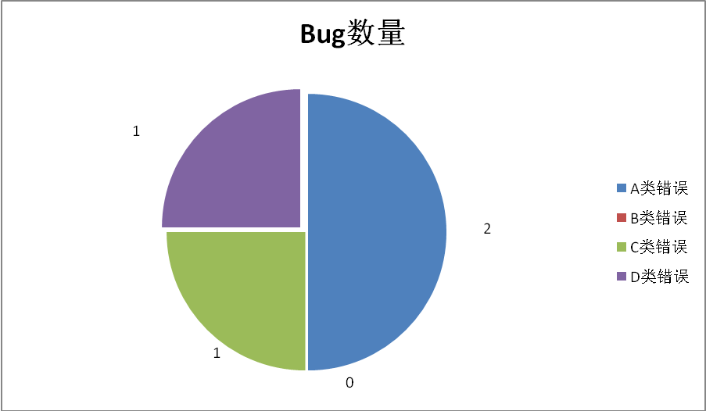单单位：个

由统计的结果得：3Bug/1k

在测试的过程中，统计Bug的发生阶段：

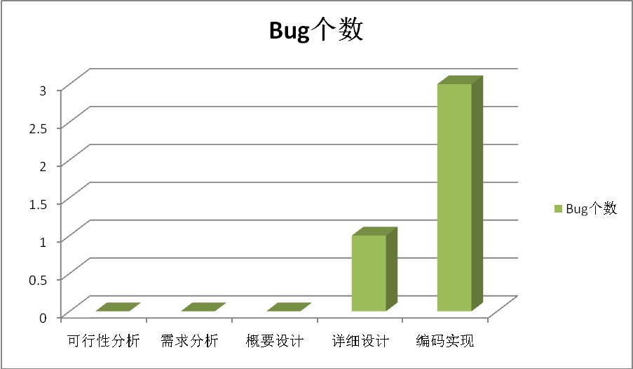

单位：个

B）测试发现的事实
· 对与用户的交互考虑欠佳，对于分页没有提示，用户不知道一共有几页，自己在哪页。
- 分类页的分页功能有缺陷
- C）原因分析
a类原因——对需求分析、设计等理解不够
b类原因——技术不过关
c类原因——未详细考虑交互性
d类原因——没有考虑网站数据的安全性
e类原因——设计不够严谨
f类原因——其它

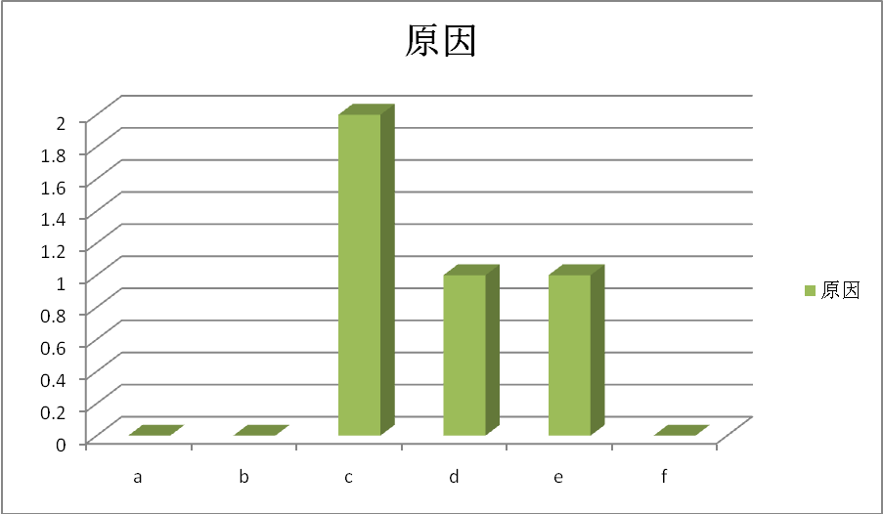

软件需求测试结论
整体一致性很高，功能实现的简易实用，主要问题在于交互性的考虑较少，同时分页部分问题较多。

软件能力
- 能够满足用户对于书籍信息的基本了解需求
- 方便的帮助用户找到相应的书籍。
- 能够利用书籍销售排行给用户提供买书指导。
- 界面简洁友好

缺陷和限制
本模块存在一些问题。测试发现： 2个A类错误， 1个C类错误，1个D类错误。
发现的问题如下：
  - 图书分类页面，当选中分类无书籍时显示所有分类，此时所有分类只能显示第一页（A类）
  - 数据库错误时直接弹出错误页面（A类）
  - 页面分页时没有显示当前是在第几页（C类）
  - 图书分类页面在当前分类无书籍时没有提示（D类）

建议
  - 加入数据库异常捕获语句，在数据库错误的时候避免弹出直接弹出数据库报错页面
  - 在较明显位置显示用户当前处于哪一页，总共有几页等。
  - 修正分类无书籍时的BUG，加上提示信息。
  - 错误信息的提示设计更完善

测试结论
基本通过测试。
根据测试效果给出评分：

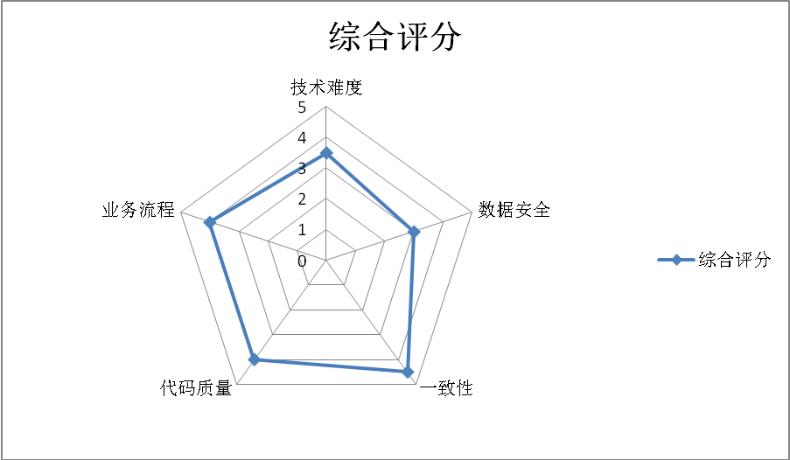

附：是否通过的主要依据是评分的数据图。当有任意项的得分小于3时，即判定未通过。

